Experimentální úkol č.9

Pavel Ondračka
324363
10.11.2009

téma: A. Závislost indexu lomu skla na vlnové délce světla.

a) Proveďte justaci hranolu a změřte jeho lámavý úhel.

teorie: Použijeme metodu zrcadlení nitkového kříže, najustujeme hranol autokolimační metodou, ztotožníme na obou plochách nitkový kříž s jeho obrazem, odečteme úhly ψ₁ a ψ₂, Pak podle obrázku platí:
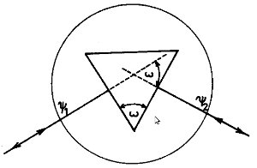

ω = (60,003 ± 0,002)° = 60°00'10,8'' ± 0°00'07,2''

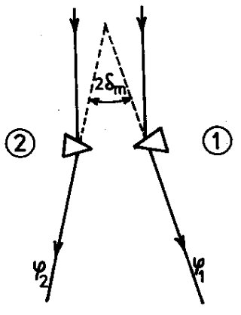
b) Metodou minimální deviace změřte index lomu skla nejméně pro čtyři spektrální čáry rtuti.

teorie: Polohu minimální deviace určíme tak, že otáčíme stolkem goniometru a pozorujeme, že směr otáčení stolku je souhlasný se směrem otáčení čárového spektra. V určitém místě se spektrum zastaví a pak se pohybuje opačným směrem. Bod obratu odpovídá minimální deviaci δ_{m} pro vybranou spektrální čáru. Podle obrázku tedy:

Pro výpočet indexu lomu použijeme vztah:

c) Určete materiálové konstanty v Cauchyově vztahu a nakreslete disperzní křivku hranolu.

Disperzní závislost je popsána vztahem:

materiálové konstanty jsem určil z fitu.

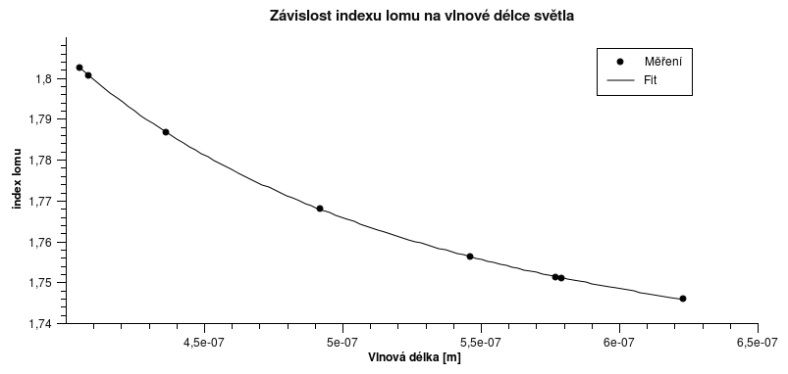
A = 1,7200 ± 0,0007
B = (7,4 ± 0,3)e-15 m²
C = (9,9 ± 0,4)e-28 m⁴

B. Měření indexu lomu refraktometrem.

a) Abbého refraktometrem určete index lomu dvou kapalin.
Index lomu kapalin se měří tak, že se na rovinou část polokoule umístí skleněný prstenec, který se naplní troškou testované kapaliny. Není li znám index lomu skla polokoule, změří se nejprve mezní úhel β_{m}, který odpovídá situaci, kdy je nad polokoulí vzduch. Pak se provede měření mezního uhlu β_{m} je li nad polokoulí měřená kapalina. Pro její index lomu platí:

měření bylo provedeno šestkrát pro každou kapalinu (pro šest úhlů otočení polokoule), protože polokoule nebyla buď úplně symetrická nebo byla špatně uchycená a při jejím natočení docházelo k odchylce.

Vzduch:β_{m} = (35,2 ± 0,8)° Voda:β_{m} = (49,2 ± 0,9)° C₃H₈0:β_{m} = (51,6 ± 0,7) °

Abeho refraktometr Dvouhranolový refraktometr
Voda: N₁= 1,329±0,004 1,3326
C₃H₈0: N₁= 1,360±0,003 1,3763

Na dvouhranolovém refraktometru jsem provedl ověření, ze stupnice jsem odečetl přímo index lomu.

Závěr: Z výsledků měření je vidět že index lomu světla klesá s jeho vlnovou délkou, také tvar naměřené disperzní křivky odpovídá. Index lomu naměřený na Abeho refraktometru je o něco menší než ten naměřený na dvouhranolovém refraktometru, toto bych přičítal problémům s pokoulí zmíněným výše.

